В: Дорогие друзья, Вы сегодня стали свидетелями страшного ограбления, из детского сада №50 исчезли ……. для того, чтобы их найти нам предстоит пройти ряд испытаний на прочность, для этого следует работать сплоченной командой и дружным коллективом. В процессе вы должны выполнять пошаговые инструкции и задания, чтобы собрать максимальное количество ключей (их ….). Все ключи обмениваются на подсказки заветной рукописи, которая подскажет Вам как найти выход из этой комнаты. Сегодня старший здесь мы…. Мы будем помогать вам на протяжении всех заданий…
Друзья! Я приглашаю подойти ко капитанам команд. А кто попадет, в какую команду сейчас узнаем. Прошу подойти ко мне всех участников квеста и выбрать любую фигурку из предложенных. Капитаны тоже выбирают себе фигурку из трех возможных и начинают собирать свою команду. В результате сложения фигурок должна получиться картинка с названием команды.
Распечатать 2 рисунка и поделить их поровну.
Капитаны получают конверты с ребусом,( зашифрованной фразы (на выбор). Игрокам нужно найти ключ к шифру (один из вариантов – зеркальное отражение текста). разгадывают его и находят инструкцию к действию, согласно шифровке
- Инструкция ……..
- Инструкция …….
Инструкция: МАРШРУТ .карта с пометками( остановками с заданиями)
Остановка
Итак, Вы справились с двумя заданиями и имеете по одному заветному ключу. Сейчас вам предстоит пройти испытания интеллектуального характера.
- Инструкция во втором шкафу от окна на второй полке в центре
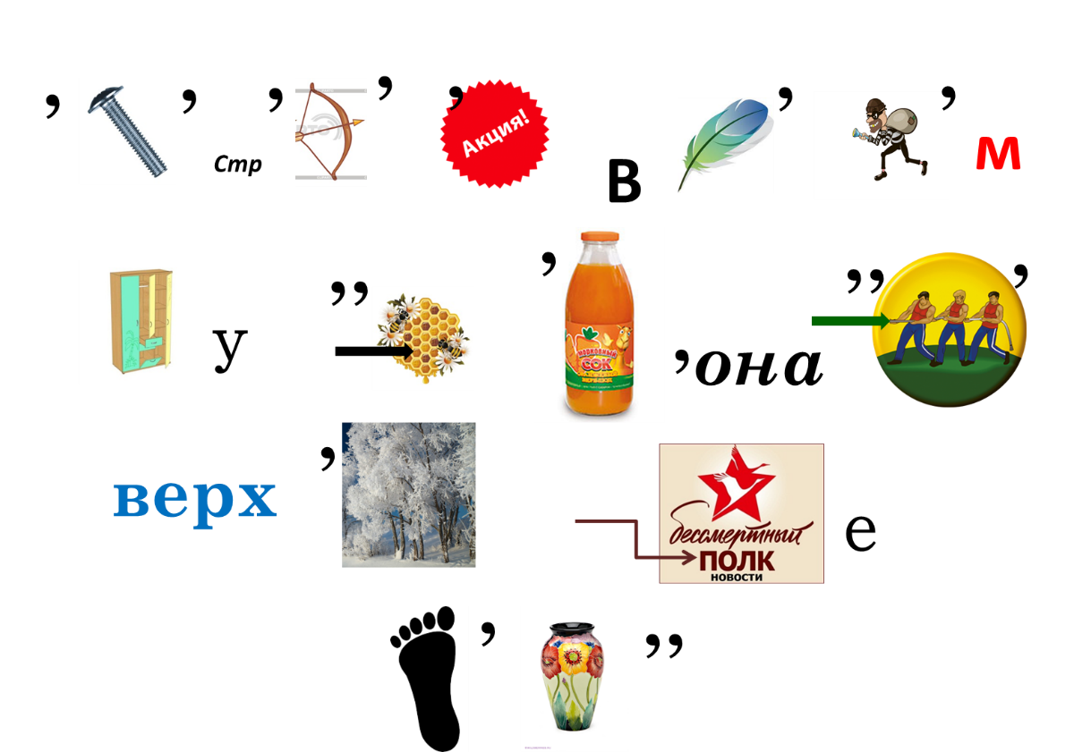

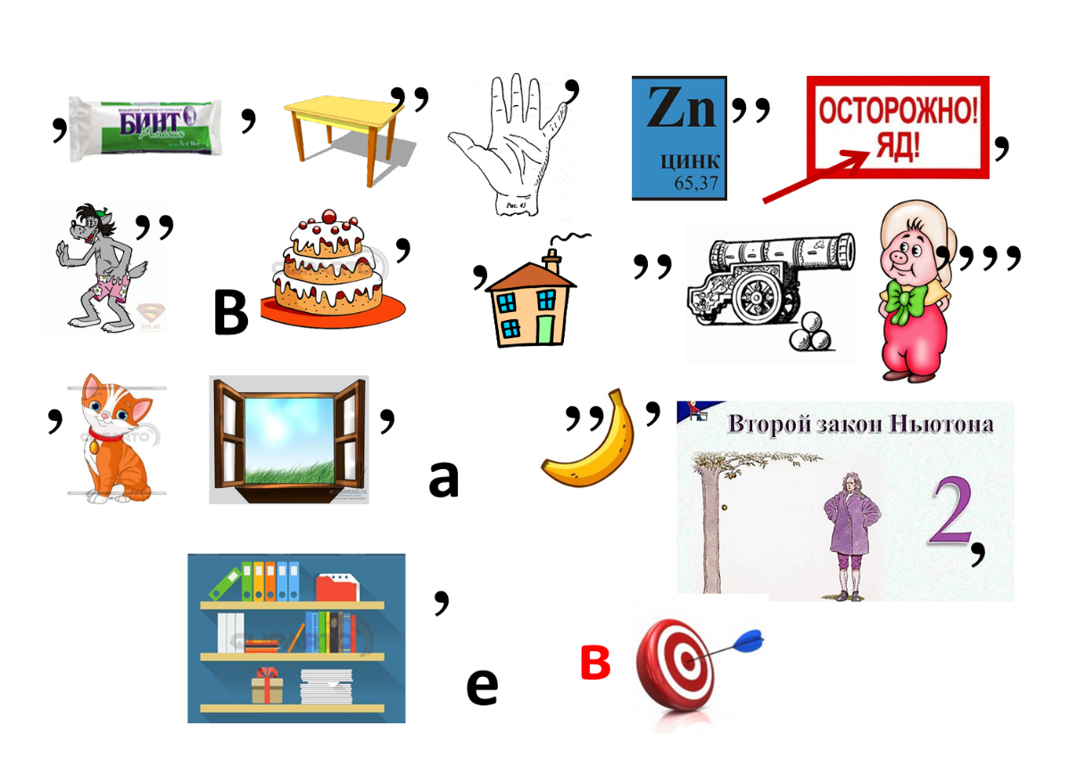
2.Инструкция в среднем шкафу на нижней полке в книге
Остановка
Дорогие друзья, Вы прошли часть испытания в интеллектуальном конкурсе, и сейчас Вам предстоит решить задачу-головоломку. При правильном ее решении Вы получите четвертый
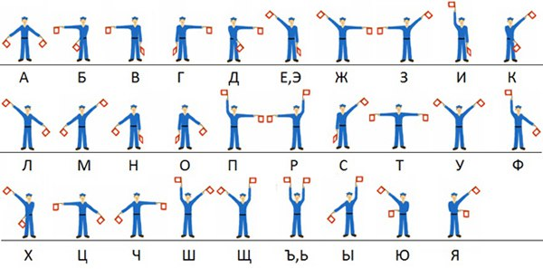
Остановка
собрать информацию на большой территории, сообщаясь с командой с помощью раций (задания могут располагаться на деревьях, домах, предметах и др.);
остановка
В: Вы показали свои поисковые, интеллектуальные способности, настало время проявить себя творчески –одним словом перевоплотиться в сказочного героя. Каждая команда получает задание – инсценировать пантомимой одну из предложенных детских сказок. А впрочем, сказки любят не только дети, но и взрослые. Ваша задача показать известную сказку на современный лад, но так, чтобы окружающие вполне поняли и назвали ее. Если вы удачно справитесь с задачей, то получите еще один ключ.
Финиш
Дорогие друзья! Наступает ответственный момент, все команды готовы к поиску заветной рукописи. Каждая команда заработала ключи-подсказки. Сейчас ко мне подойдут капитаны и взамен на ключи – получат подсказку для поиска своей части рукописи.
Когда все три части рукописи будут найдены, их нужно будет сложить, прочитать содержание и действовать согласно указаниям.

